Цитогенетични методи – същност, възможности, показания. Материали за изследване и условия за вземане; етапи на лимфоцитното култивиране; значение на най-често приложимите методи за диференциално оцветяване на хромозомите.

**Цитогенетични методи**

Позволяват рутинно хромозомно изследване за клинични цели с цел откриване на бройни и структурни хромозомни аберации. Извършват се на клетки, които позволяват отглеждане, растеж и деление в клетъчна култура.

**Методи за хромозомно изследване:**

* **Изследване на кариотип (хромозомен анализ)**
* **Изследване на Х (У) полов хроматин**
* **FISH анализ**
* **Флоу-цитометричен анализ**
* 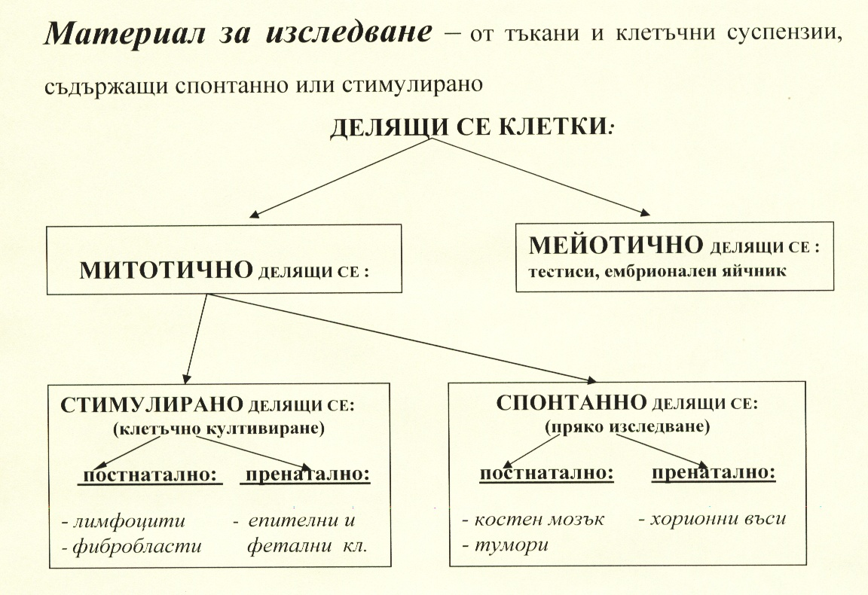**I. Изследване на кариотип**

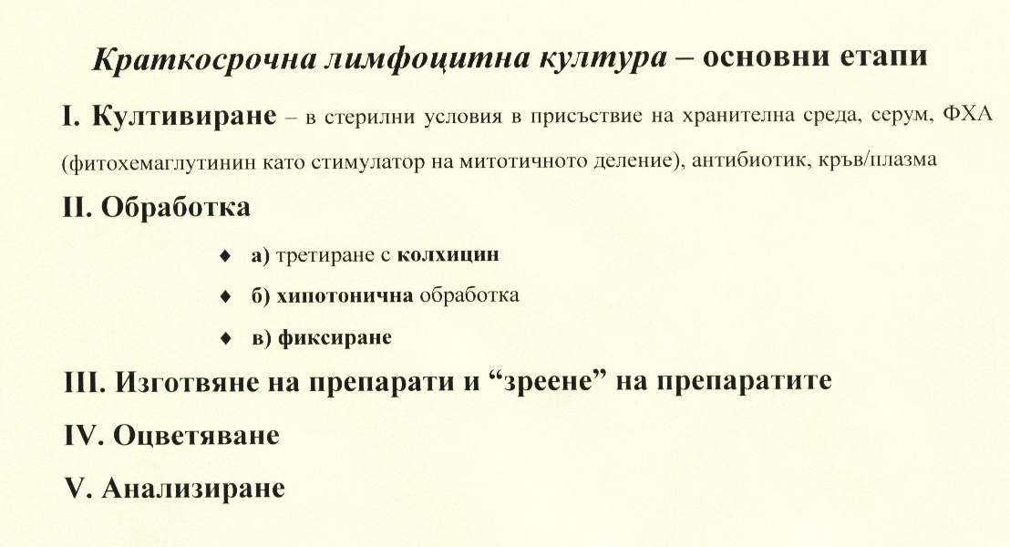

**Лентови (бендинг) техники за диференциално оцветяване на хромозомите**

*детайлна картина на структурата на хромозомите и идентификация на всяка от тях или неин сегмент*

**Q - бендинг ( квинакрин - флуорохром ) –**  получават се

специфични за всяка хромозома флуоресциращи напречни

ивици, съответстващи на А-Т богати участъци на ДНК, с

ниска транскрибционна активност (хетерохроматин)

**G - бендинг (Gimsa)** – почти идентичен на Q лентовия

образ. Не е нужен флуоресцентен микроскоп. Получава се

при третиране най-често с трипсин и последващо оцветяване

с Gimsa. Днес се получават хромозоми с 3 - 4 пъти повече

бендове (ленти) от стандартните метафази.При прометафаз-

ния анализ се достига високорезолютивен бендинг от около

800-900 бенда.

***Прилага се за идентифициране на фини структурни хромозомни аберации***

**С-бендинг (constitutive heterochromatin)** оцветява околоцентромерните райони на всяка хромозома и хетерохромативновите блокове в 1, 9, 15, 16 и дисталната част на У-хромозомата. Хромозомен полиморфизъм

***Използва се при различни клинични и епидемиологични изследвания***

**AgNOR - (Ag)-сребърно оцветяване** на районите на ядърцевите организатори.Маркират се местата на транскрибционно-активните рибозомални гени под формата на тъмни зърна в спътниковите нишки на акроцентричните хромозоми – 13, 14, 15, 21, 22. Размерите на AgNOR районите са много вариабилни (хромозомен полиморфизъм).

***Използват се най-често за изясняване произхода на тези хромозоми, както и при други клинични и епидемиологични изследвания.***

**SCE (СХО – сестрински хроматидни обмени) –** диференциално оцветяване с флуорохром (Hoechst) + Gimsa при култивиране в присъствие на BrdU (аналог на тимина). СХО се формират при репликацията на ДНК и честотата им нараства под въздействие на различни ендогенни и екзогенни (мутагени) въздействия

***Използва се като чувствителен цитогенетичен тест за мутагенност***

**III. Флуоресцентна In Situ хибридизация**

комбинира конвенционална **цитогенетика** с **молекулярно генетични** технологии

**Принцип**: Базира се на уникалната възможност на част от **едноверижна ДНК (сонда)** да хибридизира със своята комплементарна прицелна последователност където и да е локализирана тя върху метафазна пластинка или интерфазни ядра на неделящи се клетки.

**Приложение в:**

**клиничната практика**

* + - в хромозомни болести (бройни и структурни вкл.микроделеционни синдроми (contiguous gene syndromes)
    - малигнена неоплазия (левкемии, лимфоми и солидни тумори)
* **Сонди използвани при FISH**
* **Центромерни сонди** - повторени ДНК секвенции във и около центромера на определена хромозома. За бърза диагностика на анеуплоидии (тризомия 13,18,21) в интерфазни клетки при пренатална диагностика.
* **Локус специфични сонди-** уникални ДНК секвенции за идентифициране на малки суб-микроскипски делеции и дупликации от групата на т. нар. микроделеционни синдроми*.*
* **Хромозом- специфично сонди -** коктейл от сонди от различни части на определена хромозома за разкриване на “неуловими” транслокации и допълнителен хромозомен материал
* **IV. Флоу цитометричен анализ**

**FACS - флуоресцентно активирано клетъчно сортиране:**

**Различният размер и ДНК съдържание на различните хромозоми**

**Различно поглъщане на флуоресцентни бои**

**Разделяне и сортиране на хромозомите и измерване на ДНК съдържанието им**

**Флоу кариотип**

**Приложение на флоуцитометрията**

* **оценка на вариациите в човешките хромозоми**
* **идентифициране на някои хромозомни микроделеции**
* **отсяване на препарати от единични хромозоми за изграждане на ДНК библиотеки**
* **производство на хромозомни бои за FISH**